  - 细胞代谢

1说明物质进出细胞的方式
2说明酶在代谢中的作用
3解释ATP在能量代谢中的作用
4说明光合作用以及对它的认识过程
5研究影响光合作用速率的环境因素
6说明细胞呼吸，探讨其原理的应用
1（2012北京）1细胞中不能合成ATP的部位是
A.线粒体的内膜 B.叶绿体中进行光反应的膜结构
C. 内质网的膜 D.篮藻(蓝细菌)中进行光反应的膜结构
答案：C
解析：考察细胞的结构和功能，理解能力。线粒体的内膜是有氧呼吸的第三阶段的场所，产生大量的ATP。光合作用的光反应，能够利用光能，合成ATP。内质网是有机物的合成场所，往往消耗ATP，不能合成ATP。
2（2012浙江）1．人体肝细胞内CO₂分压和K⁺浓度高于细胞外，而O₂分压和Na⁺浓度低于细胞外，上述四种物质中通过主动转运进入该细胞的是
A．CO₂ B．O₂ C．K⁺ D．Na⁺
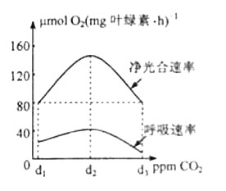
【答案】C
【命题透析】本题考察物质跨膜运输的方式。
【思路点拨】可通过肝细胞内外各物质的浓度的关系来迅速作出判断，K⁺逆浓度从细胞外进入到细胞内部，其跨膜运输的方式为主动运输。
3（2012天津）5．设置不同CO₂浓度，分组光照培养蓝藻，测定净光合速率和呼吸速率（光合速率=净光合速率+呼吸速率），结果见右图，据图判断，下列叙述正确的是
A.用d₃浓度相比，d₁浓度下单位时间内蓝藻细胞光反应生成的[H]多
B.与d₂浓度相比，d₃浓度下单位时间内蓝藻细胞呼吸过程产生的ATP多
C.若d₁、d₂、d₃浓度下蓝藻种群的K值分别为K₁、K₂、K₃，则K₁ ＞K₂＞K₃
D.密闭光照培养蓝藻，测定种群密度及代谢产物即可判断其是否为兼性厌氧生物
解析：植物细胞光反应生成的[H]受光照强度影响，与二氧化碳浓度无关，A项错误；根据题图可知，d₃ 浓度下呼吸速率小于d₂浓度下的呼吸速率，单位时间内蓝藻细胞呼吸过程产生的ATP比d₂浓度下的要少；因在d₂浓度下净光合作用最强最利于蓝藻的增殖，故d₂浓度的K值最大，d3深度呼吸作用弱，也不篮球蓝藻繁殖。故K₃较K₂小，但K₂最大，故C错。
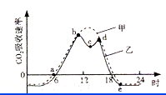
答案D。
4（2012山东）2.夏季晴朗的一天，甲乙两株同种植物在相同条件下CO₂吸收速率的变化如图所示。下列说法正确的是
A. 甲植株在a点开始进行光合作用
B.乙植株在e点有机物积累量最多
C.曲线b～c 段和d～e段下降的原因相同
D.两曲线b～d段不同的原因可能是甲植株气孔无法关闭
【答案】D
【解析】本题考查运用影响光合作用的因素分析曲线，获得信息，解决问题的能力。由图可知，CO₂吸收速率代表净光合作用速率，a点的含义为光合作用速率等于呼吸作用速率，开始进行光合作用的时间是在a点以前水平线转折点；e点代表此刻开始光照消失，只进行呼吸作用，而有机无积累最多时，应发生在傍晚时光合作用速率等于呼吸作用速率，据图应在18时；18时以后，呼吸作用强于光合作用；夏季晴朗的中午，乙植物在bc段，为了减少水分蒸发，有些气孔关闭，从而使CO₂供应不足，光合作用速率降低；而甲植物无此现象可能是与自身气孔无法关闭有关；bd段随时间的的进行，光照强度逐渐降低，从而使光合作用速率逐渐降低。
5（2012江苏）23．下图表示细胞呼吸作用的过程，其中1～3代表有关生理过程发生的场所，甲、乙代表有关物质。下列相关叙述正确的是
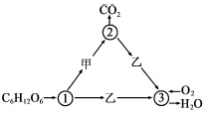
A．1和2都具有双层生物膜
B．1和2所含酶的种类不同
C．2和3都能产生大量ATP
D．甲、乙分别代表丙酮酸、［H］
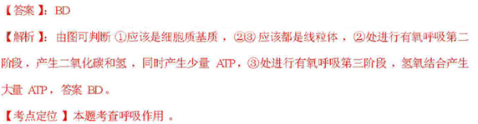
6（2012福建）1．下列有关豌豆的叙述，正确的是。
A．萌发初期，种子的有机物总重量增加
B．及时排涝，能防止根细胞受酒精毒害
C．进入夜间，叶肉细胞内ATP合成停止
D．叶片黄化，叶绿体对红光的吸收增多
答案：B
解析：本题主要考查细胞代谢的基础知识。种子萌发初期，未长出绿色叶片无法进行光合作用合成有机物，然而中萌发需要进行细胞呼吸来提供能量，会消耗有机物，所以萌发初期，种子的有机物总重量减少，A错；夜间光反应停止，不合成ATP，但是细胞呼吸没有停止仍继续合成ATP，C错；叶片黄化，说明叶片缺少叶绿素，叶绿素主要吸收红光和蓝紫光，剩下的类胡萝卜素主要吸收蓝紫光，因此叶片黄化，叶绿体对红光的吸收减少。而B项如果不及时排涝，豌豆根就会因缺氧而进行无氧呼吸产生酒精毒害细胞。
7（2012重庆）30．（26分）
Ⅰ．长叶刺葵是棕榈科热带植物。为了解其引种到重庆某地后的生理状况，某研究小组在水分充足、晴朗无风的夏日，观测得到了该植物光合速率等生理指标日变化趋势图（题30图）。

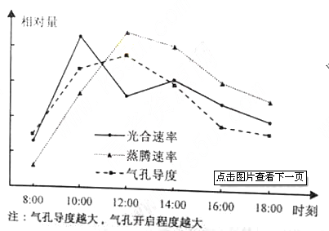

（1）据图分析：
①光合作用消耗ATP最快的时刻是________________。根吸水能力最强的时刻是____________。
②直接引起蒸腾速率变化的生理指标是_____________；推测导致12∶00时光合速率出现低谷的环境因素主要是_____________（填“光照”或“CO₂”）。
③在14∶00时若适当提高CO₂浓度，短时间内叶绿体中[H]含量的变化是___________。
（2）若该地土壤缺钙，一段时间后该植物首先表现出钙缺乏症的是____________（填“老叶”或“幼叶”）。
（3）假设若干年后将引种后代重新移栽回原产地，与原产地长叶刺葵杂交不育，原因是地理隔离导致了_____________。
乙醇可部分替代石油燃料，利于纤维素酶、酵母菌等可将纤维素转化成乙醇、耐高温纤维素酶可以加速催化纤维素的水解，从而有利于酵母菌发酵产生乙醇。
（1）某研究小组将产生纤维素酶的菌株，通过诱变和高温筛选获得新菌株，为探究新菌株所产纤维素酶能否耐受80℃高温，进行了以下实验。
 | 试管1 | 试管2
第一步 | 加入适量缓冲液 | 加入等量纤维素酶溶液（缓冲液配制）
第二步 | __________________________30min
第三步 | 加入__________________________
第四步 | 60℃水浴保温10min
第五步 | 加入__________________________
第六步 | 沸水浴中加热2min，观察实验现象
结果与结论：①若__________________________，则表明该纤维素酶能耐受80℃高温；
②若__________________________，则表明该纤维素酶不能耐受80℃高温；
（2）酵母菌发酵产生的乙醇属于____________________（填“初级”或“次级”）代谢产物。
- 【解析】Ⅰ⑴①光合作用包括光反应阶段和暗反应阶段，光反应阶段产生ATP和[H]为暗反应阶段提供能量和还原剂，光合速率越大消耗ATP也就越快，从图中可见10:00时光合速率最大；蒸腾作用有利于植物根对水分的吸收，蒸腾作用越强，根吸水能力越强，从图中可见蒸腾作用在12:00时蒸腾作用最强。
②蒸腾作用是水分以气体形式通过气孔散失，气孔导度的大小直接引起蒸腾速率大小的变化，通过图中可知，在12:00时气孔导度最大，而CO₂是通过气孔进入叶肉细胞的，说明CO₂供应充足，推测导致光合速率出现低谷的环境因素是光照。
③[H]用于暗反应对C₃的还原，CO₂增多，使生成C₃增多，这时会消耗更多的[H]，使[H]的含量降低。
⑵钙在植物体内形成稳定的化合物，不能转移利用，当缺钙时，首先引起幼叶出现症状。
⑶长期的地理隔离使两个种群的基因频率向不同的方向发展，使种群的基因库变得很不相同，并出现生殖隔离。[来源:中。国教。育出。版网]
【答案】Ⅰ⑴①10:00 12:00②气孔导度 光照③降低⑵幼叶⑶生殖隔离
【解析】Ⅱ⑴根据实验是探究纤维素酶能否耐受80℃高温，所以应先对纤维素酶用80℃高温处理，常用方法为水浴80℃保温，对酶进行高温处理后，然后再加入适量的纤维素酶作用的底物——纤维素，利用纤维素酶能使纤维素水解为还原糖，来验证经高温处理的酶是否还有活性，还原糖可用斐林试剂或班氏糖定性试剂检测。[来源:中&国教&育出&版网]
①如果纤维素酶能耐受80℃高温，则经80℃高温处理后，依然能使纤维素水解，经斐林试剂检测能出现砖红色沉淀
②反之，不能出现砖红色沉淀。
⑵乙醇是对酵母菌无明显生理功能，并非是酵母菌生长和繁殖所必需的物质，这样的物质为次生代谢产物。
【答案】Ⅱ⑴80℃水浴保温 适量纤维素液 斐林试剂或班氏糖定性试剂
①试管1内呈蓝色，试管2内有砖红色沉淀产生
②试管1和2内均呈蓝色[来源:中*教*网z*z*s*tep]
⑵次生
8（2012浙江）30．某植物在停止供水和恢复供水条件下，气孔开度（即气孔开放程度）与光合速率的变化如图所示。
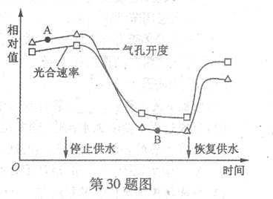
请回答：
（1）停止供水后，光合速率下降。这是由于水是＿＿＿＿＿＿的原料，又是光合产物在植物体内＿＿＿＿的主要介质。
（2）在温度、光照相同的条件下，图中A点与B点相比，光饱和点低的是＿＿＿点，其主要原因是＿＿＿＿＿＿＿＿＿＿＿＿＿＿＿。
（3）停止供水一段时间后，叶片发黄，原因是＿＿＿＿＿＿＿＿＿＿。此时类囊体结构破坏，提供给碳反应的＿＿＿＿＿＿＿减少。
（4）生产实践中，可适时喷施植物激素中的＿＿＿＿＿，起到调节气孔开度的作用。
【答案】（1）光合作用 运输
（2）B 气孔开度降低，CO₂吸收减少（答出一项即可）
（3）叶绿素合成速度变慢或停止（或叶绿素分解），类胡萝卜素的颜色显露出来（答出一项即可） NADPH和ATP
（4）脱落酸
【命题透析】本题以图像的形式考察光合作用的过程及其影响因素，旨在考察学生的识图、析图及知识的迁移能力，为高频考点。
【思路点拨】（1）由“停水导致光合速率下降”联系水的生理作用，既可参与反应，又可运输物质。
（2）B点光合速率小于A点与气孔开度降低有关，而后者是由停止水分供应造成的。
（3）水分的减少会导致细胞内的光合作用及其他过程减慢，引发一系列的变化。
（4）脱落酸可在植物细胞失水时使气孔关闭，在生产实践中用来调节植物的代谢过程。
9（2012四川）30．（20分）回答下列I、II小题。
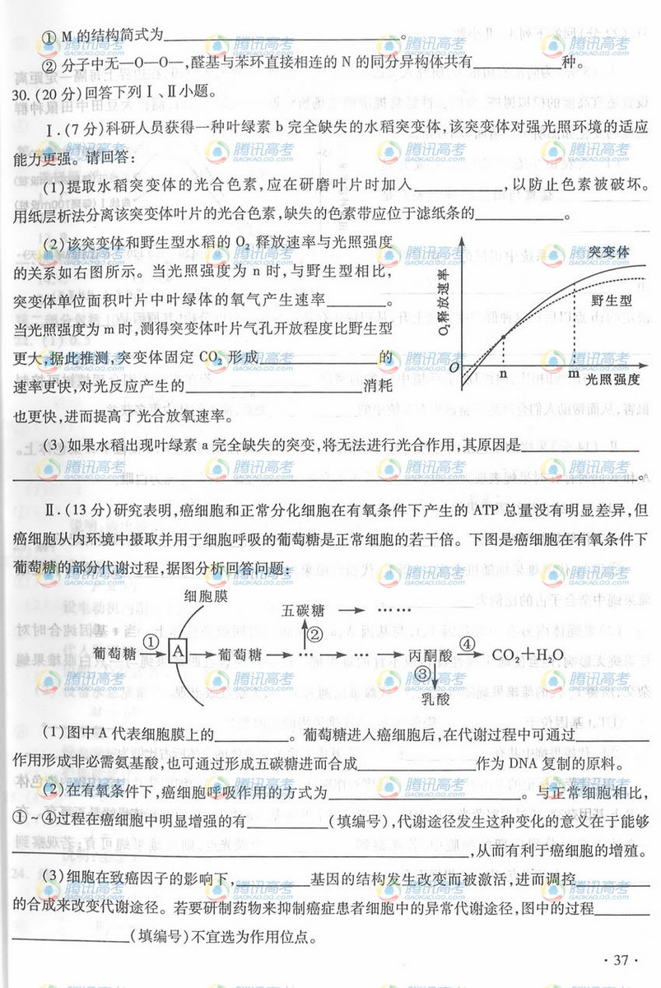
I．（7分）科研人员获得一种叶绿素b完全缺失的水稻突变体，该突变体对强光环境的适应能力更强。请回答：
（1）提取水稻突变体的光合色素，应在研磨叶片时加入 ，以防止色素被破坏。用纸层析法分离该突变体叶片的光合色素，缺失的色素带应位于滤纸条的 。
（2）该突变体和野生型水稻的O₂释放速率与光照强度的关系如右图所示。当光照强度为n时，与野生型相比，突变体单位面积叶片叶绿体的氧气产生速率 。当光照强度为m时，测得突变体叶片气孔开放程度比野生型更大，据此推测，突变体固定CO₂形成 的速率更快，对光反应产生的 消耗也更快，进而提高了光合作用放氧速率。
（3）如果水稻出现叶绿素a完全缺失的突变，将无法进行光合作用，其原因是 。
答案：（1）CaCO₃（1分） 最下端（1分） （2）较大（1分） C₃（1分） NADPH 、ATP（1分） （3）缺失叶绿素a不能完成光能转换（2分）
解析：（1）考查叶绿素的提取和分离实验，属于识记题。
（2）考查光合作用和呼吸作用知识。当光照强度为n时，突变体与野生型水稻O₂的释放速率（净光合速率）相等，但突变体的呼吸速率大于野生型，故突变体单位面积叶片叶绿体的氧气产生速率（总光合速率）比野生型 大 。当光照强度为m时，由于测得突变体叶片气孔开放程度比野生型更大，即供给的CO₂比野生型多，突变体固定CO₂形成 C₃ 的速率更快，对光反应产生的 NADPH、ATP 消耗也更快，进而提高了光合作用放氧速率。
（3）如果水稻出现叶绿素a完全缺失的突变，则在光反应中处于少数特殊状态的叶绿素a分子就不能将光能转化为电能，不能产生NADPHT和ATP，故将无法进行光合作用。
10（2012全国理综大纲）31.（11分）（注意：在试题卷上作答无效）
金鱼藻是一种高等沉水植物，有关研究结果如下图所示（途中净光合速率是指实际光合速率与呼吸速率之差，以每克鲜重每小时释放CO₂的微摩尔数表示）。
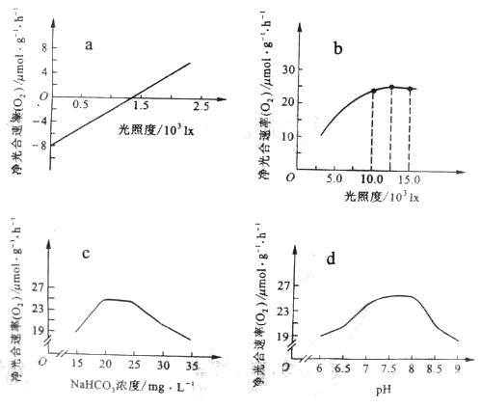

据图回答下列问题：
（1）该研究探讨了 对金鱼藻 的影响，其中，因变量是 。[来源:学.科.网]
（2）该研究中净光合速率达到最大时的光照度为 lx。在黑暗中，金鱼藻的呼吸速率是每克鲜重每小时消耗氧气 μmol。[来源:zzstep.com][来源:Z。xx。k.Com]
（3）该研究中净光合速率随pH变化而变化的主要原因是 。
【答案】
⑴光照强度、CO₂浓度、PH值 净光合速率 O2的释放速率
⑵12.5X10³ 8
⑶PH的大小会影响光合作用和呼吸作用过程中所需酶的活性
【解析】
⑴根据题目中所给的四个曲线的纵轴和横轴可以看出，本研究探讨的是光照强度、CO₂的浓度、和pH值对净光合速率的影响。同时，本实验的因变量是通过测定释放O₂的速率来体现的。
⑵根据曲线2可以判断出，在光照强度达到12.5X10³后，净光合速率不再增加，此为光的饱和点。而呼吸速率的值也可以通过曲线1中与y轴的交点得出，为8
⑶pH值对净光合速率的影响，主要是通过影响光合作用和呼吸作用过程中所需酶的活性来实现的。
【试题点评】本题主要是通过实验和曲线的形式考查光合作用、酶等相关知识点。要求学生能够从题目中给出的曲线图进行分析。具体要求学生能够从曲线的坐标中找出实验目的，同时对于曲线中的一些特殊点的含义要理解。总体说来难度不是很大。
11（2012安徽）29．（10分）
为探究酵母菌的细胞呼吸，将酵母菌破碎并进行差速离心处理，得到细胞质基质和线粒体，与酵母菌分别装入A～F试管中，加入不同的物质，进行了如下实验（见下表）。
试管编号  加入的物质 | 细胞质基质  A B | 线粒体  C D | 酵母菌[来源:Z。xx。k.Com]  E F
葡萄糖 | － ＋ | － ＋ | ＋ ＋
丙酮酸 | ＋ － | ＋ － | － －
氧 气 | ＋ － | ＋ － | ＋ －
注：“＋”表示加入了适量的相关物质，“－”表示未加入相关物质。
（1）会产生CO₂和H₂O的试管有＿＿＿＿＿＿，会产生酒精的试管有＿＿＿＿＿＿，根据试管＿＿＿＿＿＿的实验结果可判断出酵母菌进行无氧呼吸的场所。（均填试管编号）
（2）有氧呼吸产生的［H］，经过一系列的化学反应，与氧结合形成水。2,4－二硝基苯酚（DNP）对该氧化过程没有影响，但使该过程所释放的能量都以热的形式耗散，表明DNP使分布在＿＿＿＿＿＿的酶无法合成ATP。若将DNP加入试管E中，葡萄糖的氧化分解＿＿＿＿＿＿（填“能”或“不能”）继续进行。
【命题透析】本题以酵母菌为载体，考查细胞呼吸的类型、过程及场所。
【思路点拨】（1）A管因缺少分解葡萄糖的酶而无反应发生，B管可进行无氧呼吸，C管在氧气存在下可进行有氧呼吸的第二、三阶段，D管中葡萄糖不能在线粒体中被分解故无反应，E和F管分别进行有氧呼吸和无氧呼吸。
（2）［H］与氧结合形成水的过程发生在有氧呼吸的第三阶段，场所位于线粒体内膜，DNP虽不影响该反应的进行，但影响ATP的形成，导致该过程的能量全部以热能形式散失。
【参考答案】
（1）C、E A、B、F B、D
（2）线粒体内膜 能
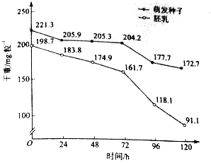
12（2012全国新课程）29．（11分）将玉米种子置于25℃、黑暗、水分适宜的条件下萌发，每天定时取相同数量的萌发种子，一半直接烘干称重，另一半切取胚乳烘干称重，计算每粒的平均干重，结果如图所示，若只考虑种子萌发所需的营养物质来源于胚乳，据图回答下列问题。
（1）萌发过程中胚乳组织中的淀粉被水解成_________，通过_________作用为种子萌发提供能量。
（2）萌发过程中在_________小时之间种子的呼吸速率最大，在该时间段内每粒种子呼吸消耗的平均干重为_________mg。
（3）萌发过程中胚乳的部分营养物质转化成幼苗的组成物质，其最大转化速率为_________mg·粒⁻¹·d⁻¹。
（4）若保持实验条件不变，120小时后萌发种子的干重变化趋势是_________，原因是_________。
【解析】本题以种子萌发为载体，考察了植物细胞呼吸速率的测定，多糖的水解，有机物之间的相互转化，考查了学生识图和分析问题的能力。玉米种子由种皮、胚和胚乳组成，在萌发过程中胚发育成幼苗，子叶从胚乳中吸收营养物质，一部分转化为幼苗的组成物质，一部分用于呼吸作用，为生命活动提供能量；因此呼吸作用所消耗的有机物量=胚乳减少的干重量－转化成幼苗的组成物质；
（1) 淀粉的基本组成单位是葡萄糖，葡萄糖通过氧化分解为生命活动的供能。
（2) 0—24小时为15.4mg，24-48小时为0.6mg，48-72小时0.7为1.1mg，在72-96小时种子呼吸消耗的有机物最多，为204.2—177.7=26.5 mg•粒-1•d-1。
（3) 子叶从胚乳中吸收营养物质，一部分转化为幼苗的组成物质，一部分用于呼吸作用，为生命活动提供能量；因此呼吸作用所消耗的有机物量=胚乳减少的干重量-转化成幼苗的组成物质；72-96小时转化为43.6—26.5=17.1mg，96—120小时为27—5=22mg，最大转化速率为22mg。
（4) 保持实验条件不变（玉米种子至于25℃、黑暗、水分适宜的条件下萌发），随种子有机物的消耗，种子呼吸速率逐渐减慢，干重变化趋势越来越小,当长出幼叶后仍然不能进行光合作用，随着有机物的消耗种子死亡。
【答案】（1）葡萄糖，呼吸 （2）72-96 26.5 （3）22 （4）下降 幼苗呼吸作用消耗有机物，且不能进行光合作用
13（2012广东）26、（16分）
荔枝叶片发育过程中，净光合速率及相关指标的变化间下表。
叶片 | 发育时期 | 叶面积  （最大面积的％） | 总叶绿素含量  （mg/g.fw） | 气孔相对开放度  （％） | 净光合速率  (μmolCO₂/㎡.s）
A | 新叶展开前 | 19 | － | － | －2.8
B | 新叶展开中 | 87 | 1.1 | 55 | 1.6
C | 新叶展开完成 | 100 | 2.9 | 81 | 2.7
D | 新叶已成熟 | 100 | 11.1 | 100 | 5.8
注：“－”表示未测数据.
（1）B的净光合速率较低，推测原因可能是：①叶绿素含量低，导致光能吸收不足；②___________，导致_______________。
（2）将A、D分别置于光温恒定的密闭容器中，一段时间后，A的叶肉细胞中，将开始积累_________；D的叶肉细胞中，ATP含量将__________。
（3）与A相比，D合成生长素的能力________；与C相比，D的叶肉细胞的叶绿体中，数量明显增多的结构是_______________。
（4）叶片发育过程中，叶片面积逐渐增大，是______的结果；D的叶肉细胞与表皮细胞的形态、结构和功能差异显著，其根本原因是________。
26、（16分）
【答案】
（1）气孔开放度相对低 二氧化碳供应不足 （2）酒精 增多
（3）低 基粒 （4）细胞分裂 基因的选择性表达
【解析】
（1）影响光合速率的因素有外因（光照强度、温度、二氧化碳深度等）和内因（叶绿素的含量、酶等），结合表格中的信息，B组叶绿素含量为1.1mg/g.fw，叶绿素含量低，气孔开放程度为55%，开放程度比较低，二氧化碳吸收量比较少，导致光合效率较低。
（２）Ａ叶片净光合速率为－２.８mg/g.fw，即光合速率小于呼吸速率，且由于是密闭的容器，导致容器内氧气越来越少而进行无氧呼吸，产生酒精。Ｄ叶片中，光合速率大于呼吸速率，且由于是密闭的容器，导致容器内二氧化碳越来越少，暗反应减弱，而光反应不变，导致ＡＴＰ增多。
（３）相比成熟叶片，幼嫩的叶是合成生长素的主要部分之一；叶绿素分布在叶绿体中基粒的类囊体薄膜上，从表格中可推知，由于总叶绿素含量增长，因此Ｄ的叶肉细胞的叶绿体中，基粒明显增多。
（４）细胞分裂使个体增大；细胞分化的根本原因是基因的选性表达。
14（2012四川）30．II．（13分）研究表明，癌细胞和正常分化细胞在有氧条件下的ATP总量没有明显差异，但癌细胞从内环境中摄取并用于细胞呼吸的葡萄糖是正常细胞的若干倍。下图是癌细胞在有氧条件下葡萄糖的部分代谢过程，据图分析回答问题：
（1）图中A代表细胞膜上的 。葡萄糖进入癌细胞后，在代谢过程中可通过 作用形成非必需氨基酸，也可通过形成五碳糖进而合成
作为DNA复制的原料。
（2）在有氧条件下，癌细胞呼吸作用的方式为 。与正常细胞相比，~过程在癌细胞中明显增强的有 （填编号），代谢途径发生这种变化的意义在于能够 ，从而有利于癌细胞的增殖。
（3）细胞在致癌因子的影响下， 基因的结构发生改变而被激活，进而调控 的合成来改变代谢途径。若要研制药物来抑制癌症患者细胞中的异常代谢途径，图中的过程 （填编号）不宜选为作用位点。
答案：
（1）载体蛋白（1分）氨基转换（1分）脱氧核苷酸（1分）
（2）有氧呼吸和无氧呼吸（2分） （2分）产生大量的中间产物，为合成DNA和蛋白质提供原料（2分）
（3）原癌（1分） 酶（1分） （2分）
解析：本题考查了物质跨膜运输、糖类代谢、细胞内的有机化合物组成、细胞呼吸、细胞癌变等知识。既考查了有关代谢的基础知识，又考查了学生据图分析的能力。
（1）葡萄糖进入细胞是顺浓度梯度跨膜运输，需要 载体蛋白 的协助，在细胞中分解成中间代谢产物后可通过 氨基转换 作用形成非必需氨基酸，也可形成脱氧核糖进一步合成 脱氧核苷酸 作为DNA复制的原料。
（2）据图，在有氧条件下，癌细胞呼吸作用的方式为 有氧呼吸和无氧呼吸 。与正常细胞相比，葡萄糖转化为五碳糖（）和无氧呼吸（）的能力增强了。其意义是 可产生大量的中间产物 ，为癌细胞的无限增殖 提供合成DNA和蛋白质的原料 。
（3）癌细胞的产生是在致癌因子的作用下， 原癌 基因被激活了，即原癌基因发生了突变，导致合成 酶 的种类发生改变，而改变了代谢途径。若要研制药物来抑制癌症患者细胞中的异常代谢途径，应抑制（异常代谢）而不宜抑制 （正常代谢）过程。

  - 细胞的增殖

1简述细胞的生长和增殖的周期性
2描述细胞的无丝分裂
3观察细胞的有丝分裂并概述其过程

  - 细胞的分化、衰老和凋亡
1说明细胞的分化
2举例说明细胞的全能性
3探讨细胞的衰老和凋亡与人体健康的关系
4说出癌细胞的主要特征，讨论恶性肿瘤的防治
1（2012安徽）3．脊椎动物有胚胎发育中产生了过量的运动神经元，它们竞争肌细胞所分泌的神经生长因子，只有接受了足够量神经生长因子的神经元才能生存，并与靶细胞建立连接，其他的则发生凋亡。下列叙述正确的是
A．脊椎动物细胞凋亡仅发生在胚胎发育时期
B．一个存活的神经元只与一个靶细胞建立连接
C．神经元凋亡是不受环境影响的细胞编程性死亡
D．神经元凋亡是由基因控制的，自动的细胞死亡
【答案】D
【命题透析】本题以神经元的发生及功能考查细胞的生命历程。旨在考察学生对细胞凋亡这一基本生物学概念的理解，同时考察了神经元与靶细胞的联系。
【思路点拨】细胞凋亡指由基因决定的细胞自动结束生命的过程。生物体生长发育的各个阶段都存在细胞凋亡，A项错误。从题干可知神经元的凋亡受“神经生长因子”这一环境因素的影响，所以C项错误，神经元的末梢可连接效应器的靶细胞，显然不是一个靶细胞，B项错误。D项符合细胞凋亡的概念，正确。
2（2012全国新课程）2．下列关于细胞癌变的叙述，错误的是（ ）
A．癌细胞在条件适宜时可以无限增殖
B．癌变前后，细胞的形态结构有明显差别
C．病毒癌基因可整合到宿主基因组诱发癌变
D．原癌基因的主要功能是阻止细胞发生异常增殖
【解析】本题主要考查细胞癌变的知识。原癌基因主要负责调节细胞周期，控制细胞生长和分裂的进程；而抑癌基因才是阻止细胞不正常的增殖。
3（2012山东）3.细胞衰老和凋亡对维持个体的正常生长发育及生命活动具有重要意义。下列叙述错误的是
A.细胞普遍衰老会导致个体衰老
B.效应T细胞可诱导靶细胞发生凋亡
C.细胞凋亡是各种不利因素引起的细胞死亡
D.衰老细胞内染色质固缩影响DNA复制和转录
【答案】C
【解析】本题主要考查细胞衰老和细胞凋亡的理解能力。细胞凋亡是细胞内遗传信息程序性调控，使细胞自动结束生命的过程，如细胞的自然更新、被病原体感染的细胞的清除等，因此不一定是在不利因素作用下使细胞死亡。衰老细胞染色质收缩，造成DNA不易解旋，从而影响DNA的复制和转录。
4（2012江苏）20．研究表明细胞癌变是细胞从已分化转变到未分化状态的过程，下列叙述正确的是
A．癌细胞具有和正常分化细胞相近的细胞类型
B．癌细胞的分裂能力与分化程度成正相关
C．诱导癌细胞的正常分化是癌症治疗的一种策略
D．癌细胞类似于胚胎细胞都脱离了细胞的正常分化
